flutter与原生交互原理
Flutter与Native之间的通信是采用双通道事件传递机制，通过MethodChannel进行传递数据，通信原理如下图（官网图片）
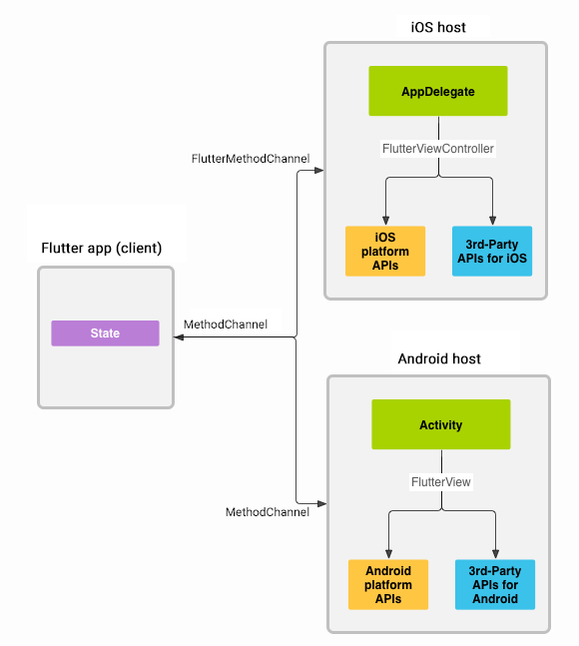
这里贴上官网的文档地址，方便大家查阅，官网的获取充电的信息的例子网上也有很多，我就不带大家一起敲了，这里主要讲解一下与国内Badidu地图实战的过程方便大家加深理解

需求背景
- 需求：需要在Flutter里面展示地图，并且能够进行点击，导航，定位等交互。
- 需求分析（实现方法）：
- 采用Flutter组件库里面的google地图进行开发（能够快速开发，而且有成熟的api，但是由于在国内需要翻墙才能用google地图，而且基本是英文，所以弃用）
- 使用webview嵌入Flutter程序进行开发（能够灵活的实现各种样式，但是每次都需要加载地图比较缓慢，暂不采用）
- 使用原生的baidu地图与Flutter进行通信（增加了开发的工作量，但是能够很好的克服上面的缺点）

Flutter端代码
首先Flutter程序里面先展示原生的Android Activity作为组件进行展示，然后创建MethodChannel和EventChannel对象进行事件进行传递，EventChannel用来监听事件，MethodChannel用来发送事件，原理很简单，大家不要想得太复杂，动手实现一下就能够明白
import 'package:flutter/material.dart';import 'package:flutter/services.dart';import 'package:my_project/widget/map_mood_card.dart';import 'mood_detailed_content.dart';import 'package:my_project/common/utils/navigator_utils.dart';import 'package:my_project/widget/shuofen_card.dart';import 'package:my_project/widget/xica_card.dart';
class MapPage extends StatefulWidget {
const MapPage({Key key}) : super(key: key);

@override
_MapPageState createState() => _MapPageState();
}
class _MapPageState extends State<MapPage> with AutomaticKeepAliveClientMixin {
static const platform = const MethodChannel('samples.flutter.io/getLocation');
// 需要跟MainActivity中的一致（com.example.my_project/event）
static const EventChannel eventChannel = const EventChannel('com.example.my_project/event');
bool isShowCard = false;
string eventString = '';

@override
void initState() {
print('-------------initState--------------');
super.initState();
eventChannel.receiveBroadcastStream().listen(_onEvent, onError: _onError);
}

void _onEvent(Object event) {
this.setState(() {
eventString = event;
});
print('-------------Message from native------------------' + event.toString());
}

void _onError(Object error) {
setState(() {
print(
'-------------Error occured on communicate between flutter and native------------------');
});
}

@override
void didChangeAppLifecycleState(AppLifecycleState state) {
print('-------------didChangeAppLifecycleState-------------$state-');
}

@override
void dispose() {
print('----------dispose---------------');
super.dispose();
}

void updateMapMarker() async {
await platform.invokeMethod('refrashMap', "我是参数");
}

// This widget is the root of your application.
@override
Widget build(BuildContext context) {
print('-------------build--------------');
updateMapMarker();
return Scaffold(
body: Stack(
children: <Widget>[
Center(
child: AndroidView(viewType: 'MyMap'),
),
],
));
}

@override
bool get wantKeepAlive => true;
}

Android端代码
怎么配置baidu地图的sdk这里就不细说了，baidu地图的文档给开发者提供了相当详细的说明，在代码里面主要看中MethodChannel和EventChannel的功能，MethodChannel可以通过MethodCall监听Flutter程序事件发来的事件的数据，然后可以通过EventChannel进行发送数据回去，两者结合再一起则是双通道的通信机制。这里发送的数据格式有要求，格式如下（官网图片）
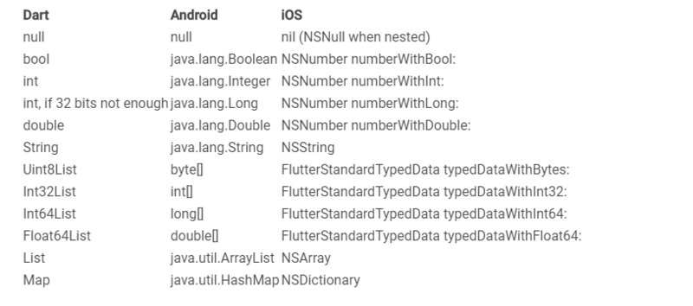
MainActivity.java
com.example.my_project
import android.annotation.SuppressLint;import android.content.SharedPreferences;import android.graphics.Point;import android.os.Bundle;import android.os.Handler;import android.os.Message;import android.util.DisplayMetrics;import android.util.Log;import android.view.Gravity;import android.view.WindowManager;import android.widget.Toast;
import com.baidu.location.BDAbstractLocationListener;import com.baidu.location.BDLocation;import com.baidu.location.LocationClient;import com.baidu.location.LocationClientOption;import com.baidu.mapapi.map.BaiduMap;import com.baidu.mapapi.map.BitmapDescriptor;import com.baidu.mapapi.map.BitmapDescriptorFactory;import com.baidu.mapapi.map.MapStatus;import com.baidu.mapapi.map.MapStatusUpdate;import com.baidu.mapapi.map.MapStatusUpdateFactory;import com.baidu.mapapi.map.MapView;import com.baidu.mapapi.map.MyLocationConfiguration;import com.baidu.mapapi.map.MyLocationData;import com.baidu.mapapi.map.UiSettings;import com.baidu.mapapi.model.LatLng;
import org.jetbrains.annotations.NotNull;
import java.util.ArrayList;
import io.flutter.app.FlutterActivity;import io.flutter.plugin.common.EventChannel;import io.flutter.plugin.common.MethodCall;import io.flutter.plugin.common.MethodChannel;import io.flutter.plugin.common.MethodChannel.MethodCallHandler;import io.flutter.plugin.common.MethodChannel.Result;import io.flutter.plugins.GeneratedPluginRegistrant;
public class MainActivity extends FlutterActivity {
private final String eventString = "event";
private static final String TAG = "MainActivity";
private static final String CHANNEL = "samples.flutter.io/getLocation";
private static final String eventChannel = "com.example.my_project/event";
private MethodChannel channel;
// 后台服务器地址
String host = null;

String locationText;
Double longitude, latitude;
static User user = new User("", "");

private static MapView mapView;
private static BaiduMap mBaiduMap;
private LocationClient mLocationClient;
private static String myId = null;

@Override
protected void onCreate(Bundle savedInstanceState) {
super.onCreate(savedInstanceState);
GeneratedPluginRegistrant.registerWith(this);
mapView = new MapView(this);
MapRegistrant.registerWith(this, mapView);

//定位初始化
mLocationClient = new LocationClient(this);
//注册LocationListener监听器
MyLocationListener myLocationListener = new MyLocationListener();
mLocationClient.registerLocationListener(myLocationListener);

// 不显示百度地图Logo
mapView.removeViewAt(1);
mBaiduMap = mapView.getMap();
// 改变地图状态，使地图显示在恰当的缩放大小
mMapStatus = new MapStatus.Builder().zoom(18.0f).build();
MapStatusUpdate mMapStatusUpdate = MapStatusUpdateFactory.newMapStatus(mMapStatus);
mBaiduMap.setMapStatus(mMapStatusUpdate);
mBaiduMap.setMyLocationEnabled(true);

mBaiduMap.setMyLocationConfiguration(new MyLocationConfiguration(
MyLocationConfiguration.LocationMode.FOLLOWING, true, null));

//实例化UiSettings类对象
UiSettings mUiSettings = mBaiduMap.getUiSettings();
//禁用地图旋转功能，启用后对显示屏幕范围内的Marker有一定影响
mUiSettings.setRotateGesturesEnabled(false);
//禁用地图俯视功能
mUiSettings.setOverlookingGesturesEnabled(false);

new MethodChannel(getFlutterView(), CHANNEL).setMethodCallHandler(
new MethodCallHandler() {
@Override
public void onMethodCall(MethodCall call, Result result) {
// 在这个回调里处理从Flutter来的调用
switch (call.method) {
case "getLocationDics":
if (locationText == "") {
result.success("地球的某一个角落");
break;
}
result.success(locationText);
break;
case "getLocationLongitude":
result.success(longitude);
break;
case "getLocationLatitue":
result.success(latitude);
break;
case "refrashMap":
if (user.getUserId() != "") {
mapView.onResume();
if(!isFirstMapRender) {
UpdateMapState();
}
Log.d("tag", call.arguments.toString());
result.success(null);
}
break;
case "setUserId":
mapView.onResume();
user.setUserId(call.arguments.toString());
result.success(null);
break;
case "setUserToken":
user.setToken(call.arguments.toString());
result.success(null);
break;
case "openGps":
addEmojiMarkers();
addUserTagBitMaps();
addUserTagBitMaps_Personal();
requestLocation();
result.success(null);
break;
}
}
}
);

//设置地图渲染完成回调
mBaiduMap.setOnMapRenderCallbadk(renderCallback);
//设置地图状态监听
mBaiduMap.setOnMapStatusChangeListener(listener);
}

new EventChannel(getFlutterView(), eventChannel).setStreamHandler(
new EventChannel.StreamHandler() {
@Override
public void onListen(Object args, final EventChannel.EventSink events) {
Log.d(TAG, "adding listener");
mBaiduMap.setOnMarkerClickListener(new BaiduMap.OnMarkerClickListener() {
events.success(eventString);// 发送事件(eventString);
}
return true;
}
});
}
@Override
public void onCancel(Object args) {
Log.d(TAG, "cancelling listener");
}
}
);

BaiduMap.OnMapRenderCallback renderCallback = new BaiduMap.OnMapRenderCallback() {
/**
* 地图渲染完成回调函数
*/
@Override
public void onMapRenderFinished() {
if(isFirstMapRender) {
Log.d("OnMapRenderCallback","地图首次渲染完成回调函数");
isFirstMapRender = false;
UpdateMapState();
} else if(isSecondMapRender) {
Log.d("OnMapRenderCallback","地图二次渲染完成回调函数");
isSecondMapRender = false;
UpdateMapState();
}
}
};

BaiduMap.OnMapStatusChangeListener listener = new BaiduMap.OnMapStatusChangeListener() {
/**
* 手势操作地图，设置地图状态等操作导致地图状态开始改变。
*
* @param status 地图状态改变开始时的地图状态
*/
@Override
public void onMapStatusChangeStart(MapStatus status) {

}
/**
* 手势操作地图，设置地图状态等操作导致地图状态开始改变。
*
* @param status 地图状态改变开始时的地图状态
*
* @param reason 地图状态改变的原因
*/

//用户手势触发导致的地图状态改变,比如双击、拖拽、滑动底图
//int REASON_GESTURE = 1;
//SDK导致的地图状态改变, 比如点击缩放控件、指南针图标
//int REASON_API_ANIMATION = 2;
//开发者调用,导致的地图状态改变
//int REASON_DEVELOPER_ANIMATION = 3;
@Override
public void onMapStatusChangeStart(MapStatus status, int reason) {

}

private void requestLocation() {
//通过LocationClientOption设置LocationClient相关参数
LocationClientOption option = new LocationClientOption();
option.setOpenGps(true); // 打开gps
option.setCoorType("bd09ll"); //坐标类型
option.setIsNeedLocationDescribe(true);
//设置locationClientOption
mLocationClient.setLocOption(option);
//开启地图定位图层
mLocationClient.start();
}

public class MyLocationListener extends BDAbstractLocationListener {
@Override
public void onReceiveLocation(BDLocation location) {
//mapView 销毁后不在处理新接收的位置
if (location == null || mapView == null){
return;
}
locationText = location.getLocationDescribe();
longitude = location.getLongitude();
latitude = location.getLatitude();
MyLocationData locData = new MyLocationData.Builder()
.accuracy(0)
// 此处设置开发者获取到的方向信息，顺时针0-360
.direction(location.getDirection()).latitude(location.getLatitude())
.longitude(location.getLongitude()).build();
mBaiduMap.setMyLocationData(locData);
}
}
}

